**INFORMATIVNE FOTOGRAFIJE**

Ministrstvo za finance ne prevzema nobene odgovornosti za točnost navedenih podatkov. Barva, material in stanje posameznega pisarniškega pohištva je razvidno iz fotografij.

Slika, ki vsebuje besede zaprt prostor, zid, omara

Vsebina, ustvarjena z UI, morda ni pravilna.

Slika, ki vsebuje besede pohištvo, zaprt prostor, tla, zid

Vsebina, ustvarjena z UI, morda ni pravilna.

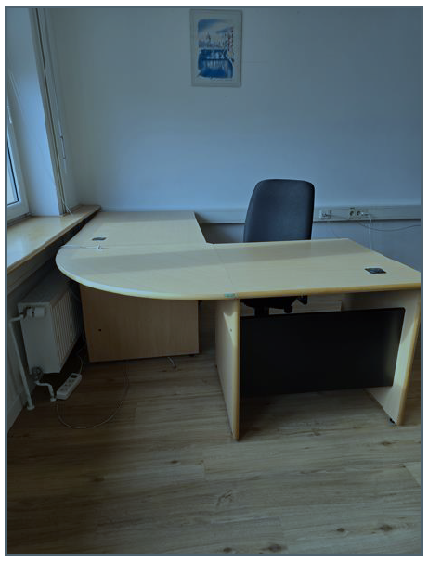

Slika, ki vsebuje besede pohištvo, zaprt prostor, tla, predal

Vsebina, ustvarjena z umetno inteligenco, morda ni pravilna.

Slika, ki vsebuje besede besedilo, les, zaprt prostor, leseno

Vsebina, ustvarjena z umetno inteligenco, morda ni pravilna.

Slika, ki vsebuje besede pohištvo, stol, tla, naslon za roke

Vsebina, ustvarjena z umetno inteligenco, morda ni pravilna.

Slika, ki vsebuje besede pohištvo, stol, naslon za roke, tla

Vsebina, ustvarjena z umetno inteligenco, morda ni pravilna.

Slika, ki vsebuje besede pohištvo, tla, stol, naslon za roke

Vsebina, ustvarjena z umetno inteligenco, morda ni pravilna.